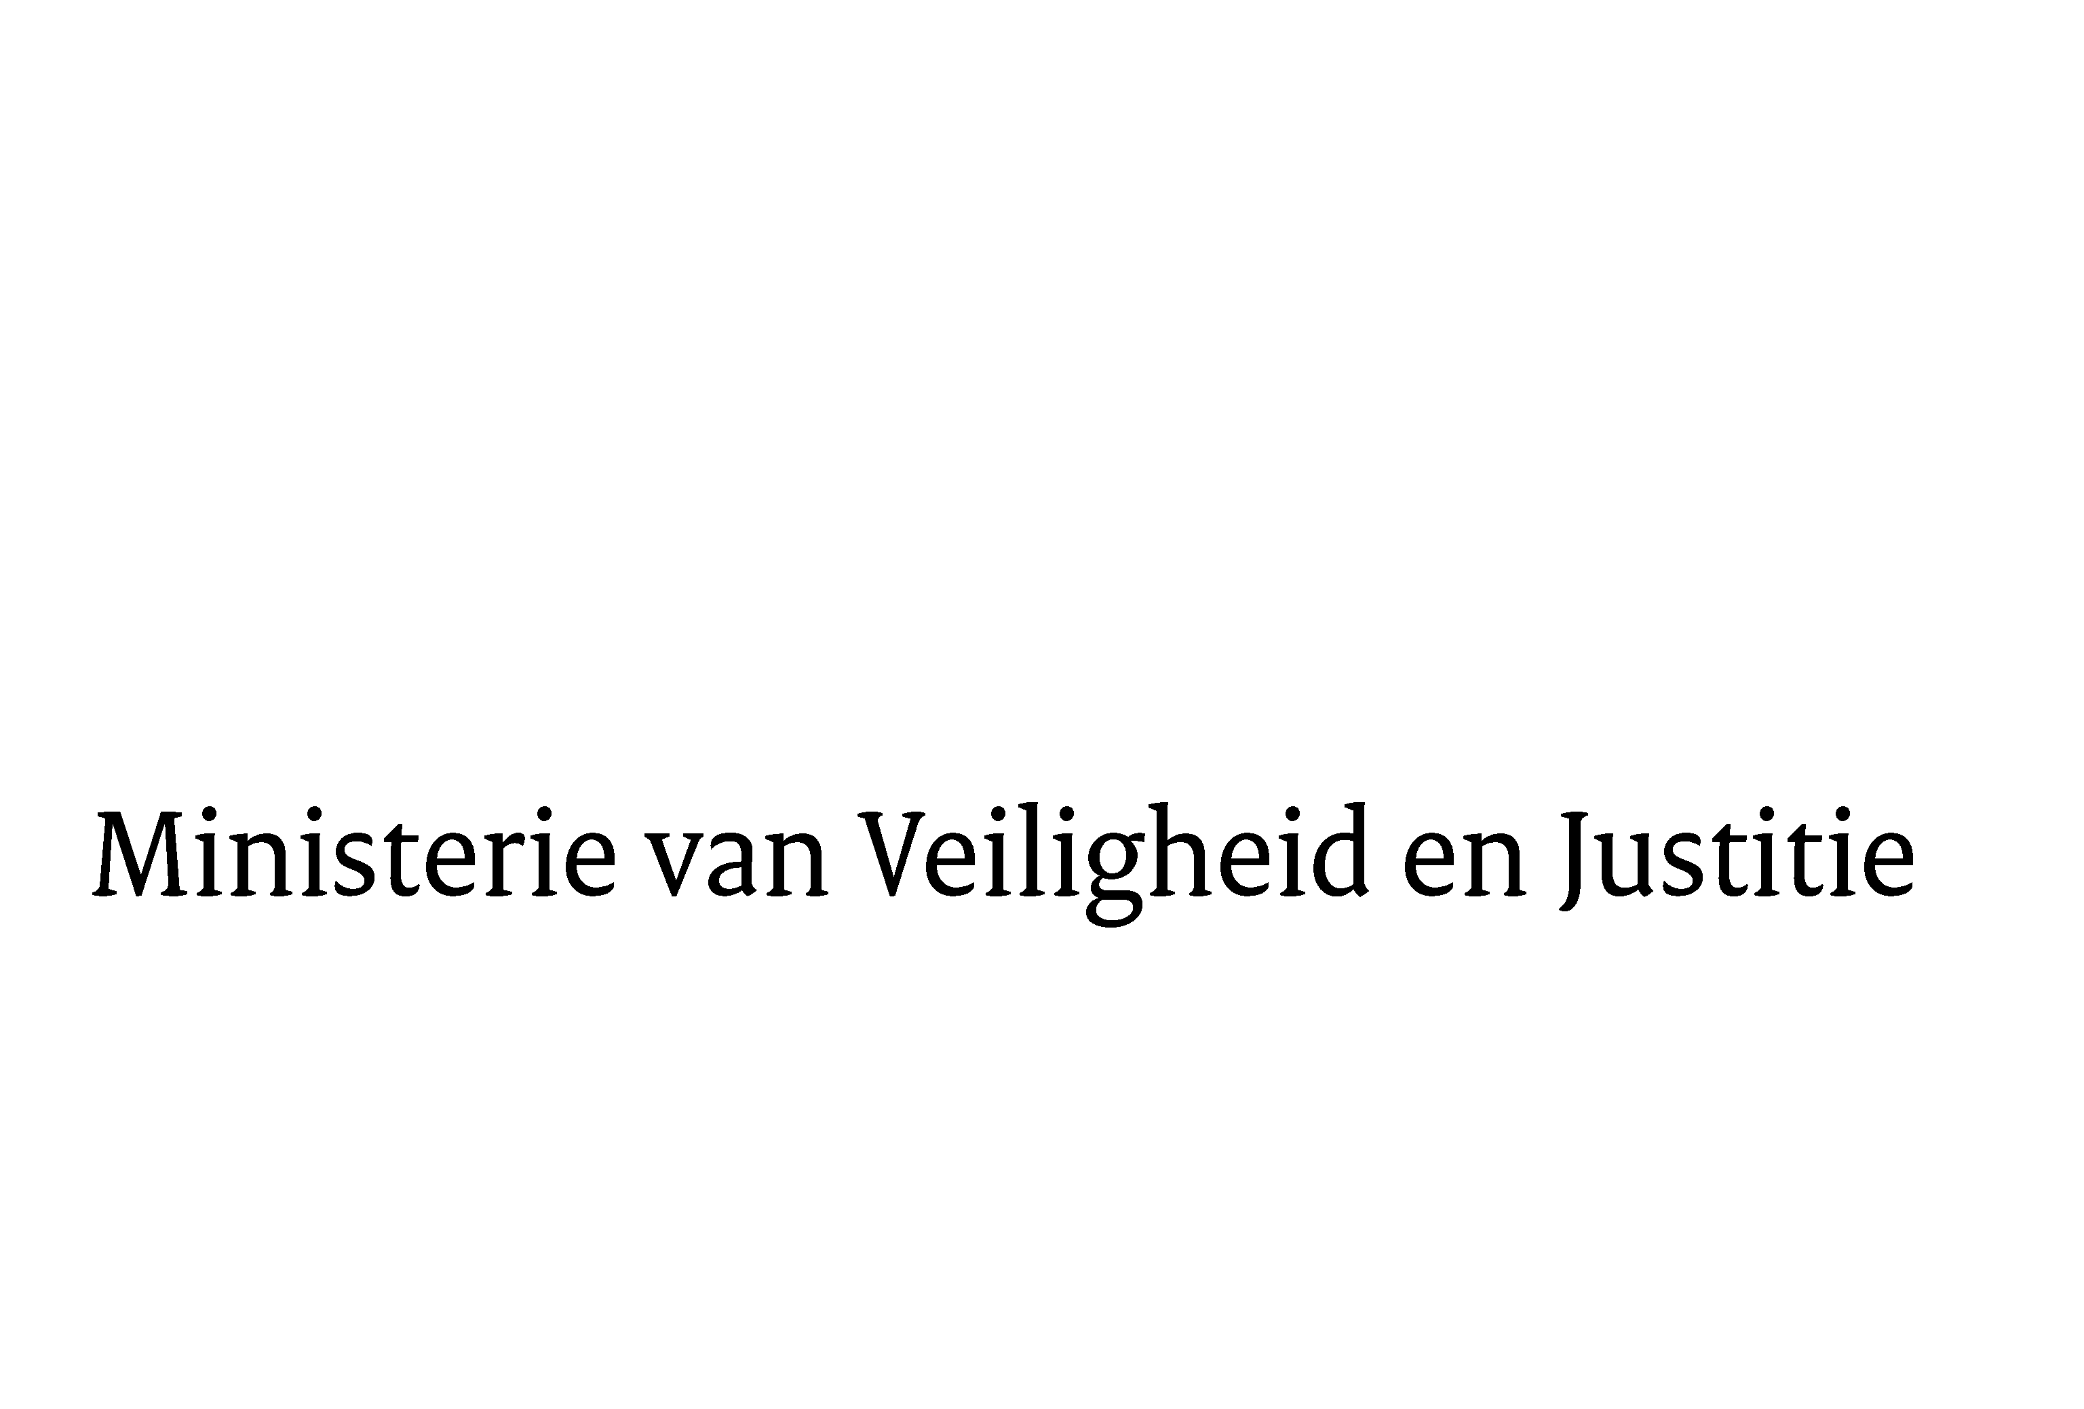
> Retouradres Postbus 20301 2500 EH Den Haag
Aan de Voorzitter van de Tweede Kamer
der Staten-Generaal
Postbus 20018
2500 EA DEN HAAG

Datum | 24 januari 2013
Onderwerp | Voorstel van wet tot wijziging van de Opiumwet en de Wet wapens  en munitie in verband met de verruiming van de kring van ambtenaren, belast met de opsporing van de in deze wetten strafbaar gestelde feiten, alsmede van enkele andere wettelijke voorschriften van strafvorderlijke aard (33 012)

Directie Wetgeving en Juridische Zaken

Schedeldoekshaven 100
2511 EX Den Haag
Postbus 20301
2500 EH Den Haag
www.rijksoverheid.nl/ministeries/venj

Ons kenmerk
344535

Bijlagen
1

Bij beantwoording de datum en ons kenmerk vermelden. Wilt u slechts één zaak in uw brief behandelen.

Hierbij bied ik u een derde nota van wijziging inzake het bovenvermelde voorstel aan.

De Staatssecretaris van Veiligheid en Justitie,

F. Teeven

